Урок мужества «Мы помним тебя, неизвестный солдат»

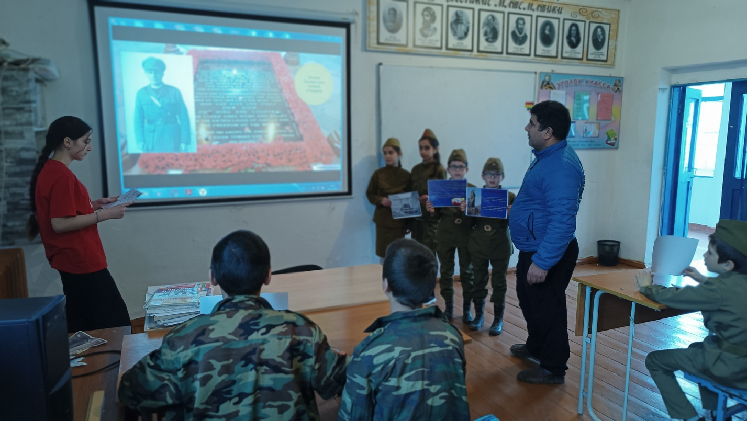

    Ежегодно в России 3 декабря отмечается одна из самых печальных памятных дат - День Неизвестного Солдата. Мы вспоминаем советских и российских воинов, погибших в боевых действиях на территории страны или за ее пределами. История сохранила нам множество имен героев. Но есть еще одно, не менее всех их славное имя - имя Неизвестного солдата. Это символ всех безымянных героев, погибших в атаках на безымянные высоты или до последнего патрона дравшихся в безвестных окопах.   
      В преддверии Дня Неизвестного Солдата, в МКОУ «Морская СОШ» Юнармейцы приняли участие при проведении в мероприятии, вручали буклеты учителям, а также прошел урок мужества «Мы помним тебя ,не известный солдат» На мероприятии ребята познакомились с историей возникновения этой памятной даты, узнали, почему именно 3 декабря было выбрано для сохранения памяти воинской доблести учитель ОБЖ рассказал школьникам о мемориале «Могила Неизвестного Солдата». Школьники познакомились с книгами о великих сражениях, стихами и прозой военных лет, иллюстрациями памятников Неизвестному солдату, расположенных в различных городах нашей страны. Так же познакомились с историей, сельчан пропавших без вести в годы Великой Отечественной войны.  К мероприятию оформлена книжно - иллюстративная выставка «Подвиг твой бессмертен», на которой представлены материалы, освещающие события Великой Отечественной войны, литература о военном времени, безымянных героях, иллюстрации Могилы Неизвестного Солдата.